Wij gaan bewonen: 3 bungalows met nummers 27, 28 en 29
Bedlinnen is aanwezig!
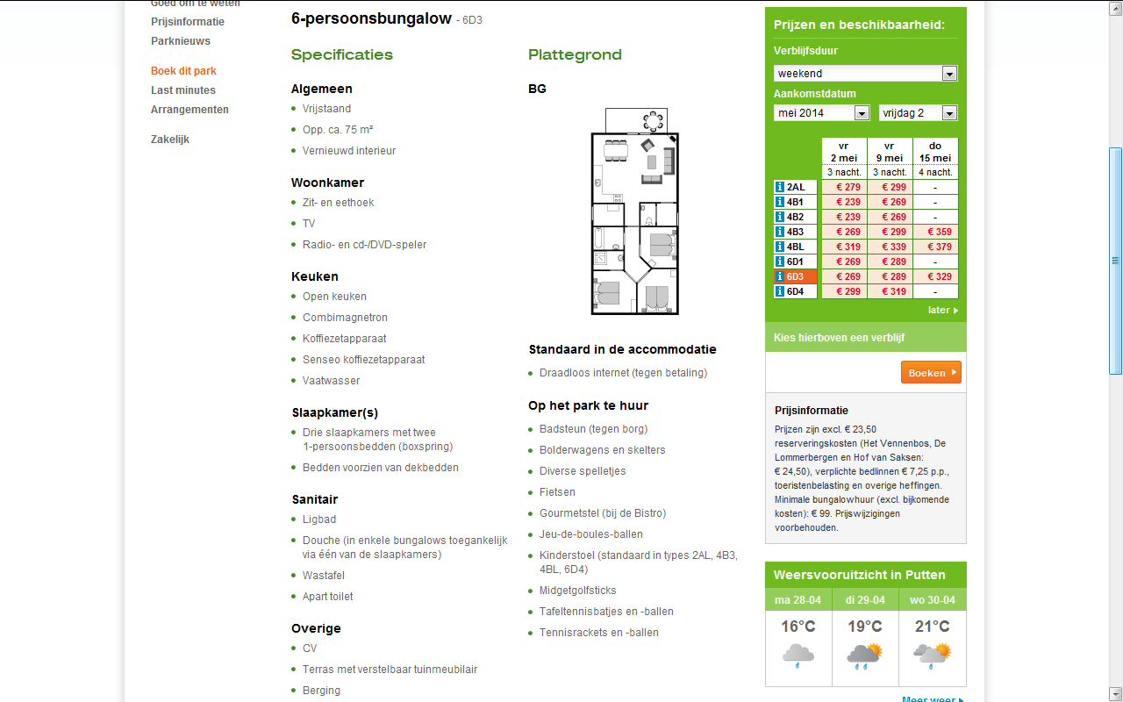

en de bewoners zijn:
1 | 2 | 3
Max | Els | Ineke
Lidy | Ad | Daan
Nel | Joël | Leny
Johan | Rebecca | Anton
Marion | Kees | Jacolien
 | Paskal | Lars
 |  | Bente

